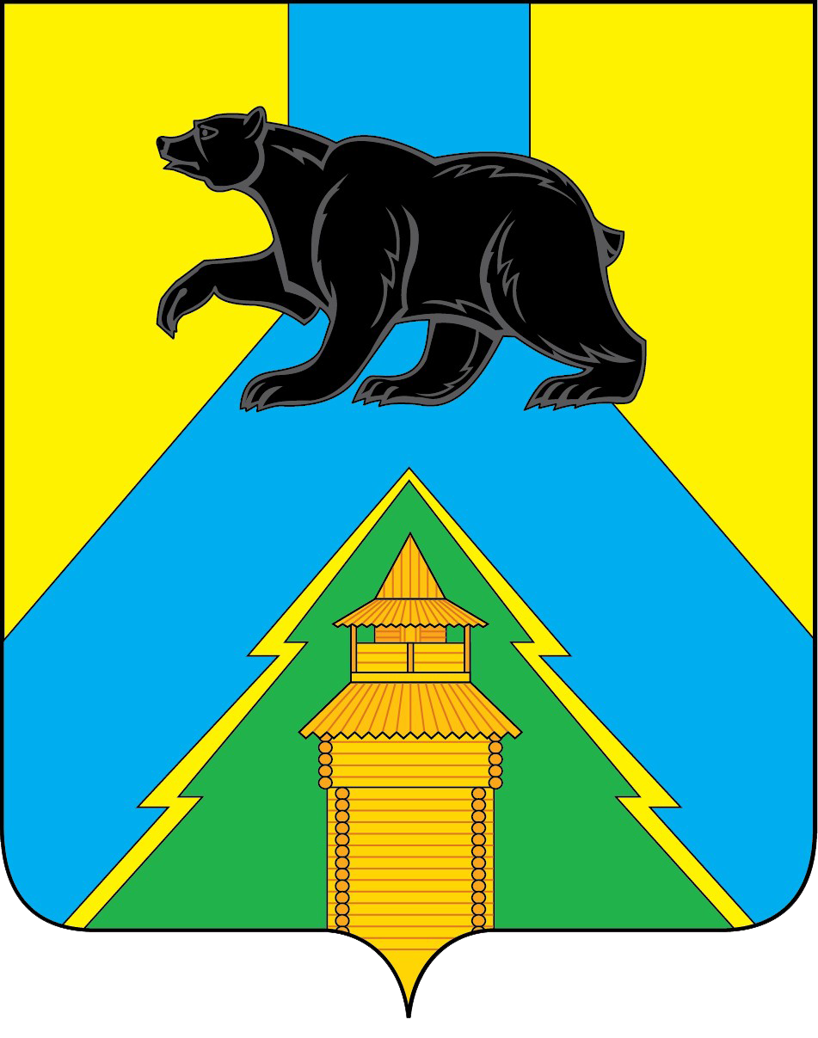
Российская Федерация
Иркутская область
ДУМА
РАЙОННОГО МУНИЦИПАЛЬНОГО ОБРАЗОВАНИЯ
«УСТЬ_УДИНСКИЙ РАЙОН»
666352 Иркутская область
п. Усть-Уда
ул.Комсомольская,19
тел./факс (395 45) 32-0-72
E-mail: duma_uda@list.ru
04.04.2023 г. № 19

Председателю Думы
Среднемуйского
муниципального образования

Уважаемая Любовь Владимировна!
«Своих не бросаем» - под этим лозунгом 24 апреля 2023 года состоится телемарафон, который организует Законодательное Собрание Иркутской области для сбора помощи участникам специальной военной операции из Иркутской области, стоящим на защите интересов нашей страны, и жителям новых регионов. В мероприятии будут участвовать представители общественных организаций, известные деятели культуры и спорта, представители органов государственной власти и представительных органов муниципальных образований Иркутской области. Планируется организовать телемост с ДНР и ЛНР.
В рамках телемарафона жители Иркутской области смогут оформить денежные переводы на любую сумму на счет Иркутской области в Благотворительном фонде «Всё для Победы!», предоставить любую другую необходимую помощь.
Собранные средства направят на покупку оборудования и обмундирования согласно заявкам, поступившим из воинских частей, где служат мобилизованные из Иркутской области. В преддверии Дня Победы депутаты совместно с общественниками будут участвовать в доставке помощи на передовую по организованным гуманитарным коридорам.
Приглашаем Вас, Любовь Владимировна , депутатов Думы Усть-Удинского муниципального образования, присоединиться к сбору помощи участникам специальной военной операции из Иркутской области и принять участие в формате видеоконференцсвязи в телемарафоне на площадке агентства «Комсомольская Правда - Байкал», который будет транслироваться не только на ресурсах данного агентства, но и в официальных аккаунтах органов государственной власти и представительных органов муниципальных образований Иркутской области в социальных сетях и на их официальных страницах в информационно-телекоммуникационной сети «Интернет». По итогам мероприятия будут подготовлены публикации в средствах массовой информации, в которых планируется довести до жителей Иркутской области результаты телемарафона.
Просим, помимо Вашего личного участия, участия депутатов вашего муниципального образования, в сборе средств и необходимой помощи в рамках телемарафона, представить в Аппарат районной Думы до 6 апреля 2023 года информацию об участии жителей вашего муниципального образования, предпринимателей в оказании помощи участникам специальной военной операции из Иркутской области для формирования сценария телемарафона.

Также просим оказать информационную поддержку, разместив анонс телемарафона на официальном сайте Думы муниципального образования, в сообществах в социальных сетях «Вконтакте» и «Одноклассники». В день проведения мероприятия - разместить ссылку для просмотра прямой трансляции.
Ссылки для подключения к телемарафону и для просмотра прямой трансляции, а также анонсирующие материалы будут направлены дополнительно.

Председатель районной Думы Л.И. Соколова

